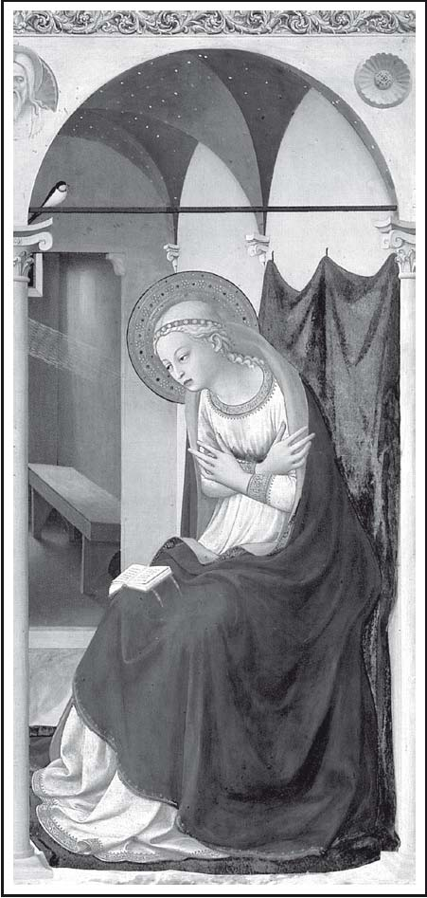
SANTA MARIA
MAESTRA DE LA LECTIO DIVINA
MAYO, 2007

M A R Í A CO N S E RVABA TOD A S E S TA S C O S A S
M E DI T Á N D OL A S E N S U C O R A Z Ó N
E VA N G E L I O D E L U C A S

LA ORACIÓN ES CUESTIÓN DE VIDA O MUERTE
B E N E D I C T O X V I
LUNES

SANTA MARÍA DE LA STATIO
La Statio es el atrio de la lectio divina. Dejar las tareas y recogerse en quietud delante de Dios. Ponerse a la puerta de Dios como un mendigo, llamar, pedirle una Palabra, pedirle el Espíritu Santo, con un corazón humilde y obediente.

Santa María,
maestra de la Lectio Divina,
maestra de la Statio:
Enséñame a vivir delante de Dios,
pidiendo su auxilio,
pidiendo y acogiendo la perenne efusión de su Espíritu.
Enséñame a vivir humildemente a la puerta de Dios,
esperando su Palabra.
Enséñame a vivir a la sombra de su Espíritu.
Madre, madre nuestra, madre de Dios, enséñanos.
Amén

MARTES

La Lectio es el momento de tomar el libro y abrirlo y leer atentamente, reiteradamente, rastreando, con la mente y el corazón, las Palabras que quiere el Señor decirnos personalmente a nosotros, en ese texto
SANTA MARÍA DE LA LECTIO

Santa María,
maestra de la Lectio Divina,
maestra de la Lectio:
Tú, que no tuviste libros,
enséñame a leer las palabras de Dios.
Tú escuchabas atentamente en la Sinagoga
y lo escribías en el libro de tu corazón.
Grabada en él llevabas
su Ley, sus promesas, su santa voluntad.
Madre, madre nuestra, madre de Dios, enséñanos.
Amén

MIÉRCOLES


SANTA MARÍA DE LA MEDITATIO
La Meditatio es el momento en que amasamos y ponemos en relación la luz de la Palabra con el barro de nuestra vida, el consuelo de las Escrituras con nuestras heridas, sus planes con nuestros planes.
Santa María,
maestra de la Lectio Divina,
maestra de la Meditatio:
Enséñame a tejer
la urdimbre de mi vida
en la trama de la Palabra del Señor.
Enséñame a vivir desde la Biblia
y a leer desde mi pobre existencia.
Enséñame a meditar en mi corazón.
Madre, madre nuestra, madre de Dios, enséñanos.
Amén

JUEVES

SANTA MARÍA DE LA ORATIO
La Oratio es el momento de responder a la Palabra que Dios nos ha dicho. Momento para la alabanza y la acción de gracias, para la petición de perdón, para suplicar su ayuda, para hablar con Dios como un amigo habla con su amigo
.
Santa María,
maestra de la Lectio Divina,
maestra de la Oratio:
Enséñame a hablar con Dios, como tú.
A decirle hinnení, aquí me tienes.
A decirle fiat, hágase en mí.
A decirle amén, sí,
tanto desde la alegría
como desde el sufrimiento y la cruz.
Madre, madre nuestra, madre de Dios, enséñanos.
Amén


VIERNES


SANTA MARÍA DE LA CONTEMPLATIO
La Contemplatio es el momento de cerrar los labios y seguir amando en silencio, de acoger su mirada y de mirarle, de no hacer ni decir, sino de recibirlo todo de Él y dárselo todo sin palabras, mirando.
Santa María,
maestra de la Lectio Divina,
maestra de la Contemplatio:
Enséñame a amar a Dios
con amor silencioso, sin palabras.
Enséñame a percibir su mirada sobre mí
y a mirarle sin verle.
Enséñame la mansa alegría del Espíritu
y tu dulce quietud de amor.
Madre, madre nuestra, madre de Dios, enséñanos.
Amén


SÁBADO

SANTA MARÍA DE LA COLATIO
La Colatio es el momento de compartir humildemente, fraternalmente, lo que Dios me ha otorgado con su Palabra; el momento de decir con mis pobres palabras lo bueno que es el Señor y los favores que me ha hecho, siendo yo tan pecador.
Santa María,
maestra de la Lectio Divina,
maestra de la Colatio:
Enséñame a decir la grandeza del Señor,
a mostrar la alegría de la fe,
a cantar las proezas de su Amor.
Pero que no pronuncien mis labios
palabras orgullosas,
palabras que no broten de un corazón humilde.
Madre, madre nuestra, madre de Dios, enséñanos.
Amén

DOMINGO


SANTA MARÍA DE LA PALABRA
Santa María,
maestra de la Lectio Divina,
Tú eres la nueva Eva
la Mujer nueva, sin pecado, bellísima,
tejida por la Palabra y el Espíritu de Dios.
Tú eres la madre del Verbo eterno.
Mujer del silencio y de la escucha,
eres nuestra madre y nuestra hermana,
maestra y ejemplo de la Iglesia.
Madre, madre nuestra, madre de Dios, enséñanos.
Amén




HERMANAS DE LA CARIDAD DE SANTA ANA

